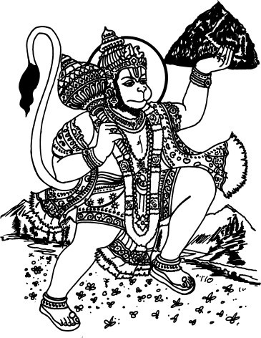
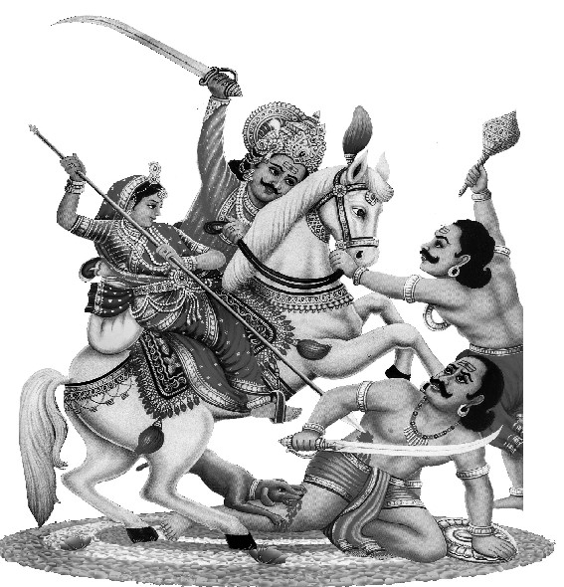

|| &˛e g*ev³ж¹z*Þea³¸g³ ¥³˛¸³z³ß || || &˛e eeg³œo~*ea³¸g³ ¥³˛¸³z³ß ||
|| &˛e v*cÊ¯Ág³œo~*ea³¸g³ ¥³˛¸³z³ß || || &˛e œodz*eoC³c ¥³˛¸³z³ß ||

œou*ÊP³, &æÃ u³rg³ršÁ.er ŭ³g³ª³rœ³oš³ ŭæ³šÁz³ª³rses ª³rœÁvÁäeor³rª³g³ eª³, P³sŭÁ&ÃªÁsz³u³b*soeu*
¸*sgÀ§ vÁ®sPÀÄ dq*-AiÀÄqÀU*s¥Àà UÁ.ªÀÄzÀ°è

²æÃ ©ÃgÀ¥àÀ zÉÃªÀgÀ GvìÀªÀ ªÀÄ3wðAiÀÄ ¥Áæt ¥æÀwµÁ×¥À£É
ºÁUÀ3 zsÀªÀÄðň¨À sÉ
¢£ÁAPÀ : 26-4-2026 gÀ«ªÁgÀ
Dwä9oC’Ä ¸’z’‚a’Û v’Äº’e9oC’Äg’°è 9£’ow,
&.9 ±’a³ 1948£³9 ¥’gÁ¨s’v’£Áv’Ä ¸’ov’e’,g’z’ we’ÛgÁoC’Äs v’¸’oe’ ✃Äe’Ä v³Ê±Á& v’CÁ¸’
±’Äa’è ¥’a’˛ 9µ’Ö9Ä ø£Áoa’ : 24-4-2026 ±ÀÄP.ÀªÁgÀ v’Äe’ÄÛ ø£Áoa’ : 26-4-2026 gÀ«ªÁgÀ z’oz’Ä dq*-AiÀÄqÀU*s¥Àà nÁ.v’Äz’ nÁ.v’Äz³9v’g’Ä ².Ã ©ÃgÀ¥Àà z*ÃªÀgÀ GvÀìªÀ ªÀÄswðAiÀÄ ¥Á.t ¥À.wµÁ×¥À£*, GvÀìªÀ ªÀÄswðAiÀÄ ¨sÀªÀå ª*ÄgÀªÀtÂU* ºÁn’s zsÀªÀÄð¸À¨*soC’Ä£’Äß º’9Ääa³sв’îeÁRz³. F z³9v’eÁ aÁoC’Äta³Ì eÁv³®èg’s ¸’º’a’Ä¤Äo§ ¥’øvÁg’ ¸’v³Ä9e’ Dn’9Ä¹, e’£’Ä-v’Ä£’-zs’£’ ¸’ºÁoC’Ä ¸’º’aÁg’
¸’°è¹, &.9 z³9v’g’ a’È¥³n³ ¥Áe.’gÁn’¨³9aÁR 9£’ow.
agoi‘uca‘æn‘un‘¼‘u zsÀªÀÄðňÀ¨sÉ

v~ª~svª oz~g~z~ ¸vév~v~ aªueg~sª~ª~g~s
CzÀsåPÀëgÀÄ, ¥ÀzÁ¢üPÁjUÀ¼ÀÄ, ².Ã ©Ãg*Ã±ÀégÀ ¸ÀAWÀ, dq*-AiÀÄqÀU*s¥Àà ºÁUÀs AiÀÄqÀU*s¥Àà UÁ.ªÀÄ¸ÀÜgÀÄ ªÀÄvÀÄÛ ¸ÀzÀãPÀÛgÀÄ

¸’Äv’st §£’vÁ¹ 7975256560

